**Título: Gestão de Risco com Método Multicritério MAIRCA**

Wanderlei José Bolzan;Marcos dos Santos

*autor correspondente: wbolzanjp@gmail.com.com

**Gestão de Risco com Método Multicritério MAIRCA**

**Resumo**

Esta pesquisa buscou analisar o quanto a importância da informação num mundo cada vez mais conectado, onde vivemos uma realidade de constante evolução, a tecnologia da informação não ficou atrás. No mundo dos negócios em especial ao mercado de ações, a informação se tornou o novo petróleo do século XXI. Pois se um investidor pode obter lucro, é por que ele obteve informações precisas sobre o comportamento de um determinado ativo no mercado de ações. Nesse TCC, foram usadas tecnologias de Ciências de dados, **Estatística**, **Machine Learn** e o método de tomada de decisão **Multicritério AHP-Gaussiano e o MAIRCA,** que significa: **Multi-Attribute Ideal-Real Comparative Analysis -** Técnicas essas que permitiram uma análise precisa no processo de tomada de decisão, onde tivemos como output um ranking de opções de ativos para opção de compra além de obter um aprendizado contínuo com o histórico de aplicações dos ativos negociados na linha do tempo, isso fez com que a veracidade e a precisão da análise ficaram mais precisas ao longo do tempo. Uma vez que um investidor consultou um determinado ativo esse ficou armazenado no banco de dados e com todo o seu histórico de investimentos.

**Risk Management with MAIRCA Multicriteria Method**

**Abstract**

In an increasingly connected world, where we live in a reality of constant evolution, information technology would not be left behind. In the business world, especially the stock market, information would be the new oil of the 21st century. Because if an investor can make a profit, it is because he obtained precise information about the behavior of a certain asset in the stock market. In this TCC, technologies from Data Science, Statistics, Machine Learning and the Multicriteria AHP-Gaussian decision-making method were used, techniques that allowed a precise analysis in the decision-making process, where we had as output a ranking of options for assets for call option, in addition to obtaining continuous learning from the history of investments of assets traded on the timeline, this made the veracity and accuracy of the analysis more accurate over time. Once an investor consulted a particular asset, it was stored in the database along with all of its investment history.

**Introdução**

Através das inúmeras crises globais que tem ocorrido no mundo, principalmente às que ocorreram no século XX, como por exemplo: O Crash de Nova Iorque em 1929 que provocou no mundo uma profunda crise de crédito, uma grande depressão e no Brasil, que na época a sua única atividade de exportação era baseada no café, gerando a desvalorização da saca devido à falta de consumo e consequentemente o seu excedente de produção.

Ao longo do século XX, e início de XXI ocorreram outras crises globais, das quais os principais motivos para essas crises foram por, fraude (corrupção), má gestão, guerras, como o que ocorreu nos Estados Unidos, que provocou falência de grandes bancos e contaminou o mundo todo, o calote da Argentina com relação ao não pagamento de sua dívida externa, etc.

Observando-se esses cenários, um fato que chama a atenção é que esses acontecimentos foram gerados em um determinado país, e na maioria dos casos são problemas caseiros, mas são capazes de contaminar o mundo todo, espalhando crises de crédito, crise de confiança, problemas com liquidez, entre outros fenômenos macro econômicos que levaram aos investidores a desistirem de investir em um determinado tipo de ativo, levando - os a recuperar seus capitais e optarem para um outro tipo de investimento mais seguro.

Esse fato, tem consequências catastróficas na economia de um país, pois essa atitude dos investidores, provocam num determinado país a fuga de capitais e elevando o seu risco país e por conseguinte para reinar nesse cenário a fuga de capitais, a incapacidade do país de honrar os seus compromissos.

Para que esses fenômenos avassaladores para qualquer tipo de economia ocorram, basta uma palavra mal colocada de uma pessoa influente, uma política macro econômica mal elaborada, é suficiente para contaminar o mercado, gerando crises de confiança, crédito e os fenômenos citados anteriormente.

Quanto mais globalizado for o mundo, maior será o impacto de crises que ocorrem no mercado internacional, pois, grandes empresas, adquirem bens de outros, sejam insumos, tecnologias, ações para captarem recursos e se defenderem de concorrentes fortes, ou seja tudo está ligado, um exemplo clássico seria um título de ação, onde uma determinada empresa adquiriu, com o intuito de investimento. Devido a uma guerra, ou desastre natural, faz com que essa ação, seja desvalorizada, e todos os seus investidores, irão perceber a desvalorização do seu capital.

As perguntas a serem feitas são:

Qual é o momento certo de comprar ?

Qual é o momento certo de vender ?

O fato de um título de ação estar se desvalorizando, é momento de vender esses títulos e recuperar o dinheiro, ou numa visão mais de longo prazo, aguardar a sua recuperação ?

Esses fatos foram os motivos pelos quais este TCC foi desenvolvido e todas essas variáveis que foram inseridas em toda essa sistemática, serão objetos de estudo tendo como intuito uma abordagem mais sustentável no ambiente de investimentos e o objetivo principal, será num primeiro momento a obtenção dos dados da Bovespa ou de qualquer outra bolsa no contexto global e uma vez obtidos esses dados, serão analisados no que diz respeito à sua oscilação do seu valor no tempo e através desses processos onde serão usadas técnicas de estatística e pesquisa operacional para se obter índices de **Rentabilidade**, **Risco**, **Liquidez** e **Volatilidade,** onde todas essas técnicas serão desenvolvidas fazendo uso da **linguagem R**. Num segundo momento, será desenvolvido um modelo de tomada de decisão baseado no método **multi-critério MAIRCA**, método de multicritério baseado em **pesquisa operacional** que criará um ranking de opções de compra para um determinado investidor.

Para concluir essa pesquisa, será criado um software que onde toda essa técnica anteriormente citada será incorporada em sua lógica para que seja possível operacionalizar toda essa ciência de maneira natural, não sendo necessário o investidor ou quem quer que seja conhecer essas técnicas.

**Material e Métodos**

Este trabalho inicialmente utilizou a função da linguagem **R**, no **RStudio** chamada: **yf_get,** nome esse que é derivado de **Yahoo Finance**, e significando: Obter. Através dessa função tornou-se possível a criação do **DataSet** que foi denominado: **bovespa** também foram usados os comandos:

* **getSymbols**, Trata – se de um recurso do **R** usado para carregar dados de várias fontes, e no caso desse TCC, a fonte de dados refere – se à Bovespa. Esse recurso, tem uma funcionalidade parecida com **yf_get**. Nesse caso o frame bovespa, criado anteriormente, não está sendo usado, na verdade está sendo criado um novo DataFrame isoladamente.
* **na.omit(Objeto),** Você pode usar a função **na.omit()** em **R** para remover quaisquer casos incompletos em um vetor, matriz ou data Frame
* **chartSeries(Objeto),** exibe gráfico financeiro de séries temporais

De acordo com a inclusão desses novos recursos do **R**, foi possível desenvolver uma estatística mais profunda no que diz respeito à apuração dos dados e na geração dos índices necessários para se obter de maneira precisa a criação dos critérios e indicadores que serão usados para a criação do método **multicritério MAIRCA**.

Para que seja possível a criação dessas estatísticas, inicialmente foram usadas as sequência de comandos descritos abaixo:

* **getSymbols(Acoes, src = "yahoo", from = first_date, to = last_date)**, conforme dito anteriormente, essa função, faz a leitura de dados remotos que são baseados na base de dados da **bovespa**.

**Parâmetros usados**:

* **Acoes**, trata – se de um **array** onde estão disponibilizados as ações que são negociadas na **bovespa**.

**src = "yahoo",**orienta a busca.

**first_date**, corresponde à data inicial do período de busca, que nesse caso é: 2022-01-01

**last_date**, corresponde à data final, ou seja: 2022-01-31

Uma vez executada essa linha de comando, foi obtido um **data frame**, possuindo como nome, o próprio título da ação que nesse caso, tratou-se da ação da Petrobras.

**PETR3 <- na.omit(PETR3.SA)**, nesse caso, foi feito um filtro, para eliminar dados incompletos e através dessa atribuição.

**chartSeries(PETR3)**, Através desse comando foi criado o gráfico correspondente, que pode ser visto na figura 1

**Figura 1 – Gráfico de série histórica do Índice PETR3**

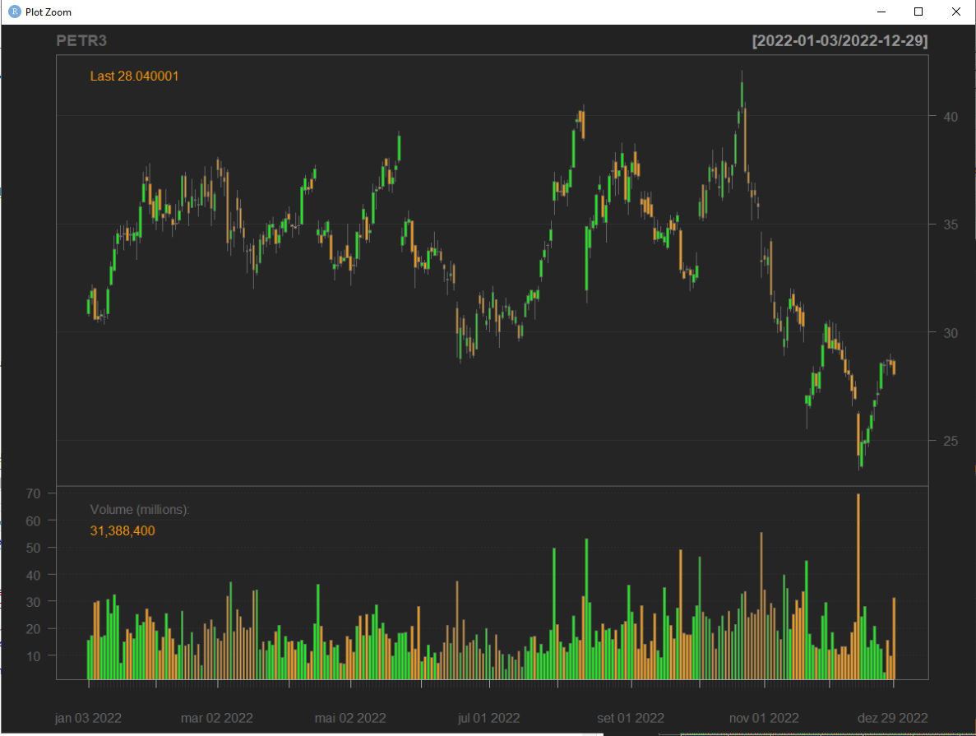

**head(PETR3.SA)**, na sequência, é carregado o Data Frame **PETR3.SA** e através do comando **summary(PETR3.SA),** foi gerado um resumo das estatísticas básicas referente ao índice pesquisado como pode ser observado na figura.

Nesse caso, ficou evidente que houve perda no seu valor durante o período selecionado, trata – se uma Série temporal, com características sazonais, onde observa – se picos de alta acentuada, alta moderadas, baixas acentuadas e também moderada. E no final da série, observa – se uma moderada tendência de recuperação.

Observação e Ajustes dos dados do Data Frame criado.

Todas as informações geradas através dos comandos da linguagem **R**, os **labels** (colunas retornadas pela **API da bovespa**) são expressos no idioma Inglês, porém quando se deseja melhorar a documentação tornando mais simples as análises, é possível, traduzir informações, nomear e criar novas colunas entre outros ajustes. Nessa etapa foi usado um recurso do R que permite nomear colunas traduzindo – as para o português, como pode ser observado na linha de comando expresso:

**names(PETR3) <- c("Abertura", "Máxima", "Mínima", "Fechamento", "Volume", "Preço_Ajustado")**

Através desse script, foi atribuído através da função **names(PETR3)** o array conforme é ilustrado no comando.

**O Conceito de API**

De acordo com o professor **Helber Prado Santos** em seu material didático definido para ministrar a disciplina: **Big Date e Deployment de modelos II**, API que significa: **Application Program Interface,** diz respeito a uma interface que baseado num modelo de informação, acessa a um servidor que por sua vez está rodando numa aplicação externa e disponibilizando informações para serem consumidas, portanto uma API cliente, acessa esse servidor e consome essas informações.

Baseado nesse conceito, é fácil perceber o que há por debaixo dos panos com relação às funções usadas para obtenção de dados como por exemplo a função **googleFinance** da planilha da **Google**, a solução **yf.get**, da **yahoo**, disponível para a linguagem **R** e entre outras que possuem a mesma finalidade, como por exemplo a linguagem **Python**, entre outras soluções. Em outras palavras, essas funções possuem em seu código fonte, um acesso do tipo GET, na API da Bovespa, pois quando foi desenvolvido o site da Bovespa, foi disponibilizado um endpoint de acesso a essas informações.

Portanto, o conceito de **API**, trata – se de um tópico muito importante para se desenvolver a **ciência de dados**, no que diz respeito ao acesso de informações que em outras palavras consiste em obter dados, depois numa próxima etapa esses dados serão tratados e novas informações serão geradas, para que dessa forma, seja possível usar a palavra inteligência e baseado nos dados, criar novas informações, e promover ações onde o computador toma as suas decisões.

**Figura 2 – Retirada do material didático do Professor Helber Prado Santos**

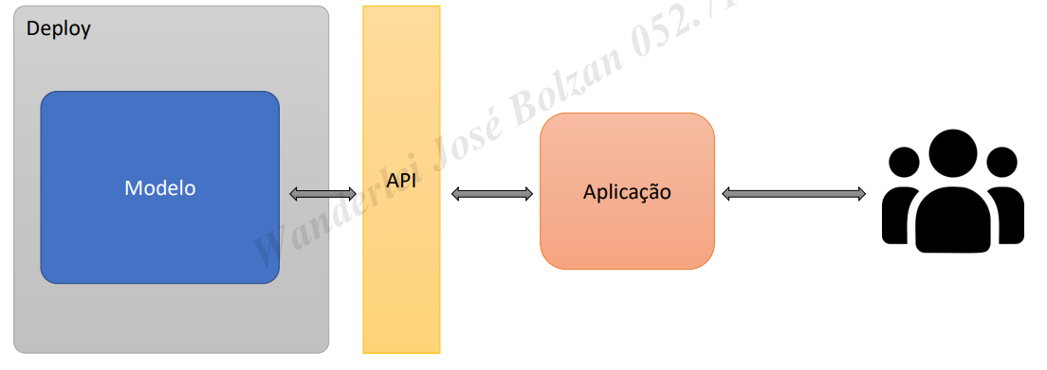

Analisando essa figura, temos então um modelo que se comunica com uma API, e por sua vez acessa a uma aplicação.

Essa mesma analogia foi aplicada com relação às funções usadas e citadas anteriormente neste TCC, como as já citadas: **googleFinance** da google e o **yf_get()** do **R**

**Figura 3 – Retirada do material didático do Professor Helber Prado Santos**

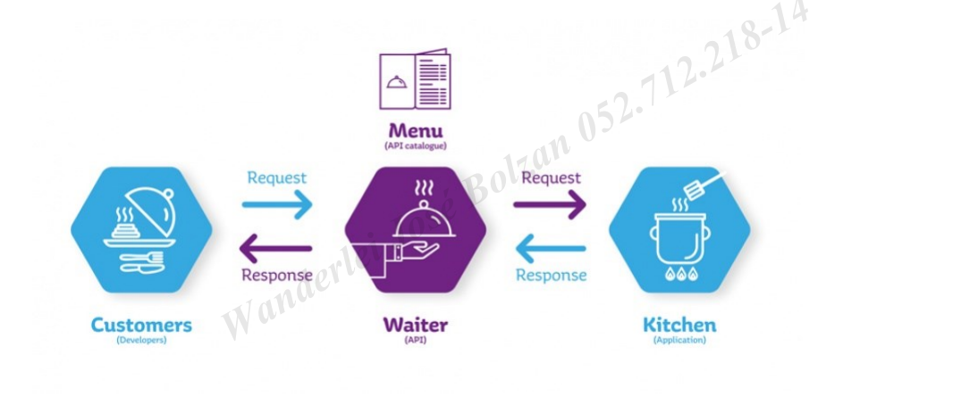

Antes de fazer uma abordagem sobre o conceito de API, é também de igual importância ter o domínio do conceito de **Web Services**, essa análise foi retirada do livro: **Interface de programação de aplicações (API) e web services - Autor: Arthur Gonçalves Ferreira.**

Os web services surgiram na década de 90 e reúnem diversas soluções com o objetivo de incorporar sistemas realizando a comunicação entre eles através de tecnologias baseadas no protocolo **HTTP.** Trata – se de um conjunto de programas(Softwares) que podem ser publicados e executados na web através de um browse. As tecnologias utilizadas para a criação de um web servisse são:

* HTTP – Protocolo responsável pelo transporte de dados
* XML/JSON – Linguagens de marcação que facilitam o compartilhamento de informações.
* WDSL – Usada para descrever as interfaces de um web servisse
* UDDI – Permite a localização dos web services na web.
* SOAP/REST – Trata – se de uma arquitetura de web services.

**SOAP**, é um protocolo baseado em **XML** usado para realizar troca de mensagens em sistemas distribuídos. Atualmente essa arquitetura é tida como um padrão para o desenvolvimento de **web services**.

**Rest**, criada **Roy Fielding** que significa **Representational State Transfer**, trata se de um conjunto coordenado de restrições de arquitetura que tem como objetivo minimizar a escalabilidade das implementações dos componentes e essa arquitetura foi criada com o objetivo de manter o protocolo HTTP para realizar transações na internet sem o auxílio de outro protocolo, recebendo ajuda apenas dos seus métodos internos.

Vale ressaltar que um Web service que fornece uma funcionalidade reutilizável para clientes ou consumidores, pode ser pensado como um componente com acessibilidade verdadeiramente global.

**Arquitetura Resful**

Trata se de uma arquitetura que possui o protocolo **HTTP** como referência de comunicação e transferência de informações além de fazer uso das tecnologias **HTML, XML** e **JSON**. Portanto uma **API Restful** utiliza os princípios da **API Rest** que em outras palavras trata se de uma arquitetura que utiliza um conjunto de regras e princípios do tipo, **Cliente/Servidor**, interface uniforme **StateLass, chache e camadas**.

**Etapa – 1 - Criação do Banco de dados do Projeto (DataSet)**

**O Projeto Tcc_Mairca.R Project**

**Figura 4 - Tela do projeto Tcc_Mairca - Elaborado pelo autor(2023)**

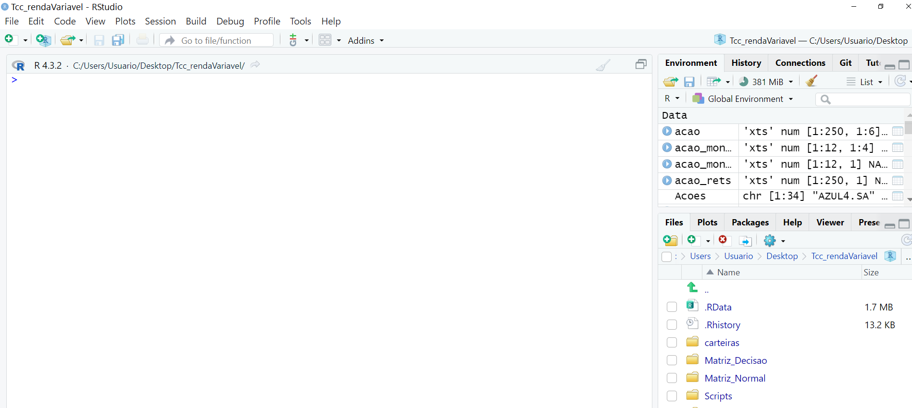

Se observar-mos o projeto **Tcc_Mairca**, será observado no canto inferior direito da imagem, na **tag Files,** pode - se observar as pastas: **carteiras**, **Matriz_Decisa**o e **Matriz_Normal.** Essas pastas são responsáveis por agrupar informações sejam elas input´s ou outputs.

Na pasta Carteira, encontram - se todas as carteiras disponíveis para futuras análises. Elas estão organizadas por segmentos da economia, como pode ser visto na figura

**Figura 5 - Tela do projeto Tcc_Mairca - Conteúdo da pasta carteiras**

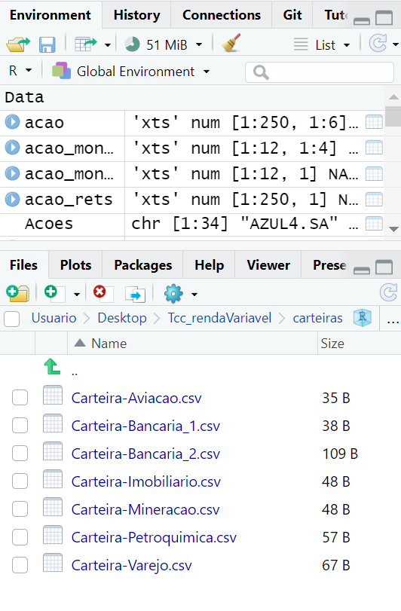

Portanto, nessa pasta, contém alguns exemplos de carteiras de investimentos, para que sejam produzidas análises futuras.

Na pasta **Matriz_Decisao**, encontra - se o arquivo **decisao.xls**, esse arquivo, corresponde a carteira de investimento processada com suas colunas, **risco, rentabilidade, volatilidade e liquidez,** calculados. Esse arquivo, deverá ser enviado para a planilha **MAIRCA**, onde terá a função da **Matriz de Decisão** e através dela, todas as outras matrizes do modelo **MAIRCA**, serão calculados. Portanto, para que esse arquivo: **decisao.xls**, possa ser obtido, antes deve ser executado o script R: **Script R - Projeto TCC_Final,** que encontra - se na pasta **Scripts**. onde será produzido como output desse processamento o arquivo citado acima: **decisao.xls.**

Caso seja executado o script R **mairca,** tendo como output de execução o arquivo **normal.xls** e enviado para a pasta: **Matriz_Normal**, onde deverá ser usado, apenas para simples conferência.

Nesta etapa, foi criado o banco de dados através do **Script, Script R - Projeto TCC_Final,** que teve como funcionalidade uma análise referente ao acompanhamento do comportamento do(s) ativo(s) e a geração das variáveis quantitativas de uma série histórica. Portanto, a dinâmica dessa análise, foi a criação de um processo acumulativo, ou seja, toda vez que for definido uma nova **série temporal** com um período diferente, um novo **DateSet** denominado **pesquisa** será criado e dessa maneira serão feitas uma nova análise que poderão futuramente ser comparadas com os novos dados.

No caso desse **DataSet**, tratou – se do Output gerado a partir da execução do **script R**. Nesse **script** e através dele, foi realizada uma busca na API da Bovespa e o objeto **Acoes**, que se trata de uma matriz, criada através do comando **matrix do R**, contendo como conteúdo, diversos tipos de ações. Caso seja necessário a consulta de uma única ação, basta modificar o conteúdo do array, ou definir uma String fixa, uma variável local, também será possível recriar o dataset **pesquisa**.

Os parâmetros **first_date e last_date**, foram usados para obter o período de datas que se deseja realizar a consulta para gerar a série temporal e finalmente o objeto **pesquisa**, que será um Table que receberá o output dessa busca.

**Sobre o yf_get(),** da linguagem R

Tendo como base o Script, foi obtido o output contendo as informações:

* **ticker**, que nesse caso, trata – se do título da ação que está sendo consultado.
* **ref_date,**que diz a data de referência que houve movimentação.
* **price_open**, corresponde ao preço no momento da abertura do pregão
* **price_high**, corresponde o preço na maior alta do dia
* **price_low**, corresponde a maior baixa do dia
* **price_close**, corresponde ao preço no momento do fechamento do pregão.
* **volume**, corresponde ao volume negociado no dia expresso em moeda corrente
* **price_ajustad**, que tratuzindo significa, preço ajustado, que corresponde ao desempenho real dos acionistas, ou seja o valor líquido, deduzindo os dividendos. Esse cálculo é feito pela API da bovespa
* **ret_ajusted_prices**, informação corresponde ao valor aritmético ou logarítmico para os preços ajustados.
* **ret_closing_price**, trata – se no mesmo princípio de significado do parâmetro anterior, porém fazendo uso do preço de fechamento.
* **cumrent_adjusted_prices**, o retorno aritmético/logarítmico acumulado no período, ele inicia com 100%.

Após execução do **yf** acima no aplicativo **R Studio**, obtivemos um **dataset** contendo como output, todos os preços do(os) ativo(os) de busca que foi definido no **script** obedecendo o período selecionado e as ações pertencentes à busca desejada. Seguindo na execução do **script**, foi possível obter o Table **pesquisa**.

Através dessas informações, contidas nessa tabela, será possível, criar e manipular as matrizes usadas para se obter a análise **multicritério do MAIRCA**. Observando esse banco de dados foi possível obter os critérios que serão usados para a geração do modelo matemático **MAIRCA**, que como foram citados anteriormente os critérios serão - **Risco, Rentabilidade, Volatilidade e Liquidez**

**Etapa – 2 Criação das variáveis quantitativas que serão usadas como critérios para criação do modelo matemático MAIRCA.**

* **Risco**

Para criar essa informação foi usado usado o **script R**, onde foi usado como padrão de probabilidade de risco 2,5%**.**

Nota - se o uso da instrução do R, chamada by, que foi vinculado à igualdade da informação **ticket,** que corresponde ao tipo de ativo que está sendo gerada a informação de risco, ou seja, pode - se dizer que trata - se de um filtro.

* **Rentabilidade**

Para calcular a rentabilidade de um determinado ativo, deve - se antes obter os retornos gerados por ele, ou seja, a quantidade de receita que esse ativo gerou na linha do tempo. Abaixo pode - se observar o **Script R** responsável por obter os retornos de um determinado ativo gerando como output um data frame denominado **Ret** que contém os índices que correspondem ao percentual de rendimento, podendo ser **(+)**, caso houve rendimento, **(-)** caso seu valor de venda tenha sido menor ao seu valor de compra.

Abaixo, podemos observar uma pequena amostra dos dados que são gerados através do script **Ret <-data.frame(retorno(pesquisa)),** ondefoi possível obter o conteúdo do data frame, porém, com o auxílio da função **retorno**, onde foi passado como parâmetro o **table** criado anteriormente chamado **pesquisa**

Uma vez obtidos os retornos, foi possível a geração dos retornos como mostra a figura abaixo:

**Figura 6 - Índices de retorno - Fonte: Elaborado pelo autor(2023)**

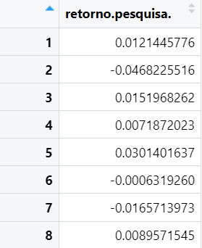

* **Volatilidade**

O índice de Volatilidade, define - se por uma medida que determina o quão foi volátil um determinado ativo/ação na linha do tempo, ou seja, o quanto o seu valor se altera, sendo para mais ou para menos. Portanto, quanto maior for a Volatilidade de um ativo, a variação do seu preço será mais acentuada num determinado período.

Para obter o cálculo desse índice, foi usada a função do R chamada: **ugarchspec()**, que segundo a documentação, diz respeito a uma especificação **GARCH univariada**. A especificação **GARCH**, trata - se de um modelo de previsão de volatilidade.

Observou - se que, foi passado para função para popular o parâmetro data, o data frame **Ret**, criado anteriormente, que faz uso dos retornos das ações, e o parâmetro **spec**, que recebe o objeto criado anteriormente que faz referência ao modelo **GARCH**.

Após definir esses objetos, então, cria-se a variável volat, contendo os índices de volatilidade através do script:

**volat <- sigma(Df_gfit) * sqrt(252)**

A função **sigma()** do R, de acordo com a sua documentação, é usada para, extrair o desvio padrão residual. Portanto, o objeto **volat**, criado anteriormente, contém os índices volatilidade.

**Características técnicas da aplicação do modelo MAIRCA**

De acordo com o material pesquisado na base Scopus, referente ao método **MAIRCA**, temos os artigos relacionados abaixo, dos quais foi possível ter uma compreensão desse método, os artigos são:

* Evaluating the performance of suppliers based on using the R'AMATEL-MAIRCA method for green supply chain implementation in electronics industry
* An Analysis on Turkey's Merger and Acquisition Activities: MAIRCA Method Türkiye’nin Birleşme ve Satınalma Faaliyetleri Üzerine Bir Analiz: MAIRCA Yöntemi Esra Aksoy
* Novel approach to group multi-criteria decision making based on interval rough numbers: Hybrid DEMATEL-ANP-MAIRCA model Dragan Pamucar ˇ a,∗ , Milan Mihajlovic´ b , Radojko Obradovic´ c , Predrag Atanaskovic

Também nessa pesquisa, foi analisado o artigo do Sr. **Capitão-Tenente Arthur Pinheiro de Araújo Costa Mestrando em Sistemas em Computação - IME,** onde foi feita uma abordagem passo a passo, que explicam as obtenções das matrizes necessárias para se obter o **ranking** das opções pertencentes a análise. Os passos necessários para se criar o **MAIRCA**, são:

**Passo 1 - Determinar a Matriz de Decisão**

No caso dessa pesquisa, a matriz de decisão será uma carteira de investimentos, onde teremos uma relação de ativos, com os seus respectivos critérios já citados no texto anteriormente que foram abordados na análise anterior, e correspondem às variáveis quantitativas da análise anterior, que são: **risco, rentabilidade, volatilidade e liquidez**, portanto, é exibido um exemplo abaixo dessa matriz, que corresponde a uma carteira de ativos de ações do segmento Varejo:

**Tabela 1 - Matriz de decisão; Fonte: Resultado do processamento do Script pertencente ao projeto R - Tcc_renda_variavel, elaborado pelo autor(2023).**

| Matriz de decisão | | | | |
| --- | --- | --- | --- | --- |
| Ativos | Custo | Lucro | Custo | Lucro |
| risco | rentabilidade | volatilidade | liquidez |
| ALPA4.SA | -0.0724 | -0.0027 | 0.5066 | -0.0809 |
| MGLU3.SA | -0.1049 | 0.0020 | 0.8132 | -0.0061 |
| AMER3.SA | -0.1006 | 0.0015 | 0.9168 | -0.0505 |
| CEAB3.SA | -0.0858 | 0.0013 | 0.5595 | -0.0057 |
| LREN3.SA | -0.0560 | -0.0050 | 0.3401 | -0.1099 |
| AMAR3.SA | -0.0866 | 0.0023 | 0.4993 | -0.0144 |

Seguindo o**, Script R - Projeto TCC_Final,** após a criação das colunas que serão os critérios, iniciou - se a criação da carteira de investimentos. Nesse momento do Script, todas as ações que fazem parte do data frame **pesquisa** já se encontram processadas e com todos os critérios calculados.

Portanto, nesse momento o foco foi gerar as carteiras e no final desse processamento, exportar esse arquivo para um arquivo do tipo excel. No processamento foi observada carga e a criação de um arquivo chamado carteira que por sua vez será criado através da importação de um arquivo do tipo CSV, chamado: **Carteira-Varejo.csv.** Esse arquivo, possui como conteúdo, apenas ações que fazem parte do segmento varejista, como observar-se abaixo:

Ativo

ALPA4.SA

MGLU3.SA

AMER3.SA

CEAB3.SA

LREN3.SA

AMAR3.SA

Após a carga desse arquivo é criado um data frame denominado: **carteira,** portanto, observamos o conteúdo arquivo texto do tipo CSV, denominado: **Carteira-Varejo.csv**

**Figura 7 - Conteúdo do data frame carteira - fonte: Elaborado pelo autor**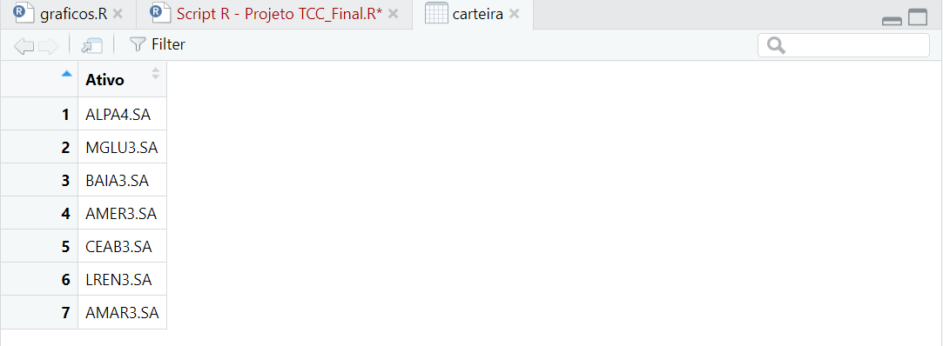

Após a criação do data frame **carteira**, este é convertido para um objeto do tipo table, chamado **data,** que terá o mesmo conteúdo do data frame **carteira.** Na sequência do processamento, foi criado um array **ativos**, contendo todas as ações do data frame **carteira** e depois foi criada uma estrutura do tipo loop while, que irá variar em função do número de elementos desse array: **y <= length(ativos).**

Nesse caso o objeto filtro foi criado, referindo - se ao data frame **pesquisa,** que por sua vez contém todos os critérios calculados. portanto, como necessitamos de apenas uma linha para cada ação, foi usado o comando **mean do R**, para extrair a média de critério existente como é possível observar no código.

Com essa mesma analogia, será processado para as demais ações, até que logicamente, o **loop while**, seja concluído. Após concluído o processamento, inicia - se na para a criação da **matriz de decisão**. A matriz de decisão foi criada através da função do R **rbind**, onde foi usado parâmetro para popular a função, os objetos, criados no processamento anterior que são denominados **xdados1, xdados2, xdados3..10,** que correspondem ao máximo de linhas que pode ter uma carteira para esse processamento.

Concluído o processamento, o objeto **decisao** é criado como **output** e posteriormente será exportado para um arquivo do tipo **Excel**, denominado: **decisao.xls.** abaixo, pode - se observar o conteúdo desse arquivo:

**Figura 8 - Matriz de decisão; fonte: Elaborado pelo autor(2023)**

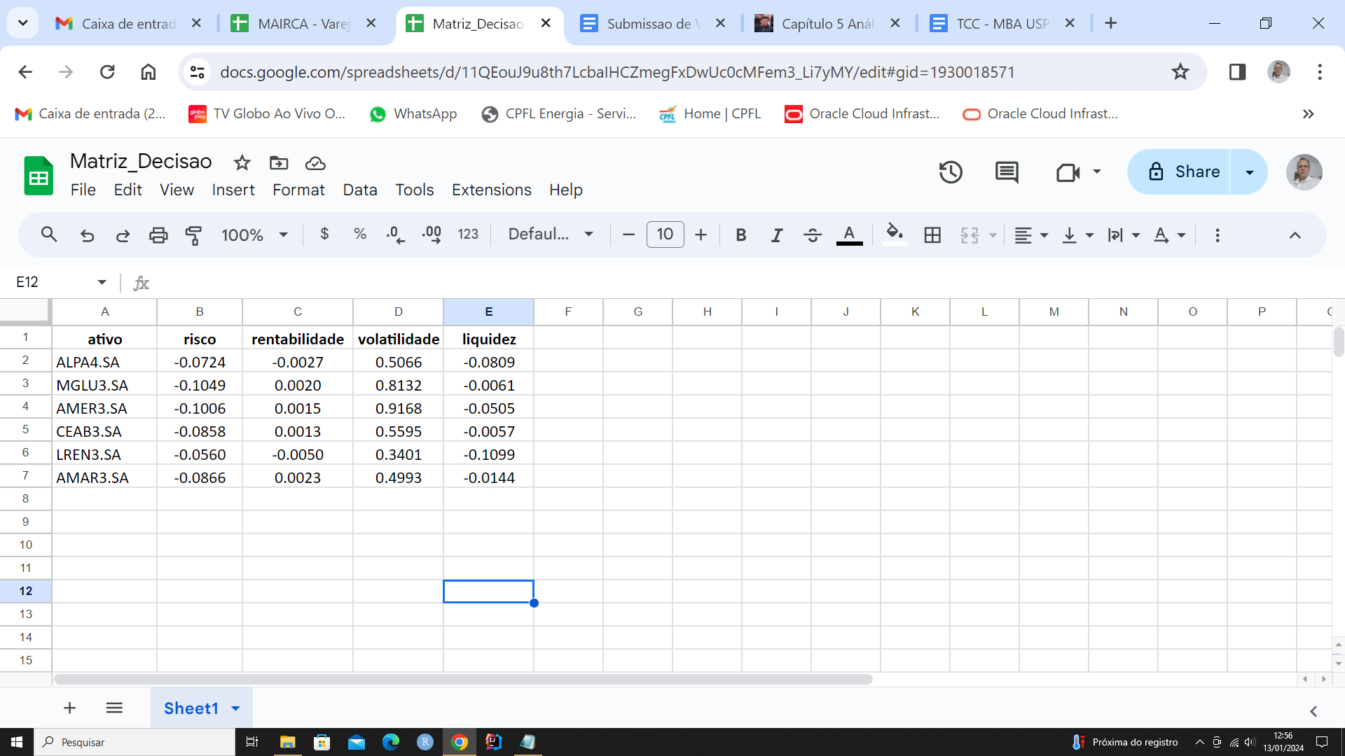

Neste momento, foi concluído o **passo 1**, obtendo a criação da matriz de decisão, que corresponde à carteira de investimentos que foi importada anteriormente. Baseado na planilha criada pelo ***Sr. Capitão – Tenente: Arthur Pinheiro de Araújo Costa***, foi feita uma adaptação para esses os critérios acima citados. Portanto a planilha criada pelo tenente em sua live, foi usada como base para que fosse criada a planilha dessa pesquisa, tendo como propósito o desenvolvimento do método **multi-critério MAIRCA,** tendo como objetivo a análise de risco em renda variável, criando um ranking de opções de investimentos.

**Figura 9 - Planilha Excel baseado no método MAIRCA; fonte: Baseado na planulha criada pelo: *Sr. Capitão – Tenente: Arthur Pinheiro de Araújo Costa;* mestrando IME**

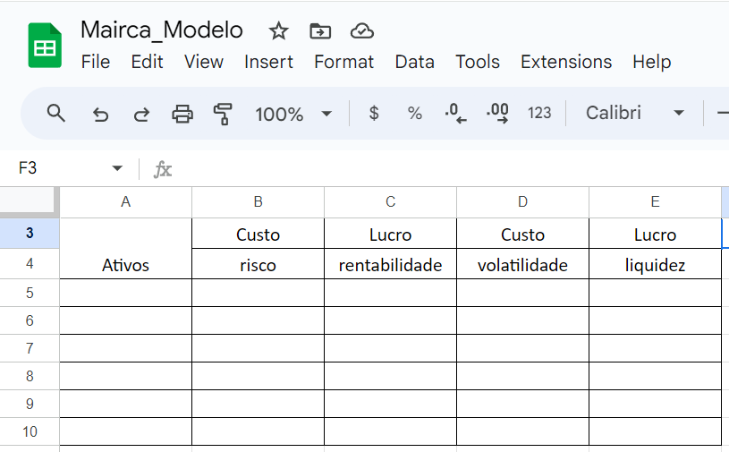

Observando essa figura, verifica - se inicialmente a matriz de decisão vazia, essa deverá ser substituída, pelo arquivo citado acima chamado **decisao.xls**. Uma vez importado esse arquivo, que corresponde ao output da execução do script **Script R - Projeto TCC_Final,** a planilha será processada e as demais matrizes calculadas.

Na figura 10, observa - se a matriz de decisão normalizada, que aguarda, a matriz de decisão para que seja calculada.

**Figura 10 - Modelo da matriz de decisão normalizada - fonte: criada pelo autor(2023)**

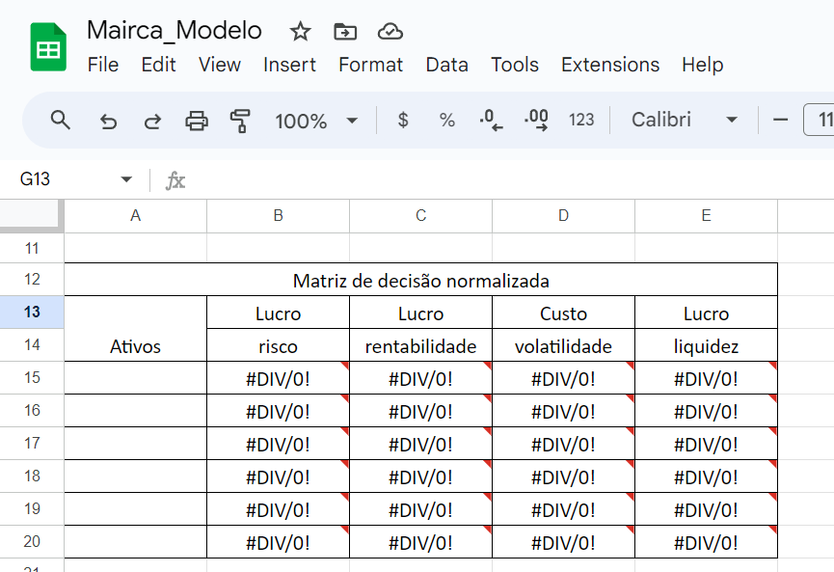

Foi possível através da figura 9, observar a existência da matriz de decisão dentre outras existentes. Essa planilha e o artigo, referido nesse texto, foram usados como modelo, para criar uma planilha no Excel onde fosse possível fazer uma análise **MAIRCA**, obtendo **ramnking´s** de melhores opções de investimentos em renda variável. Após essas análises, foi criada a planilha

**Passo 2 - Definição de preferências para escolha da alternativa PAi**

De acordo com o artigo: **Evaluating the performance of suppliers based on using the R'AMATEL-MAIRCA method for green supply chain implementation in electronics industry Kajal Chatterjee a , Dragan Pamucar b , Edmundas Kazimieras Zavadskas c,**

a alternativa **PAi**, deve ser calculado a partir da soma dos parâmetros individuais que no caso dessa pesquisa, essa soma corresponderá ao número ações que compõem essa carteira que equivale à **matriz de decisão**. Para se chegar ao cálculo desse coeficiente, deve - se usar a fórmula descrita abaixo:

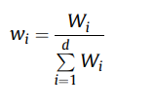

onde, wi:corresponde ao peso de cada critério, no qual deve ser obtido através da divisão do total do cálculo do efeito da exclusão de elementos, pela somatória do efeito exclusão do total de todos os critérios.

O objetivo desse cálculo é medir a relevância estatística de cada critério pertencente à análise.

Substituindo esses valores, teremos como resultado a expressão **⅙**, onde 6 corresponde ao número de ações da carteira de investimentos. Portanto o resultado desse cálculo corresponderá à **0,16**.

**Passo 3 - Determinar a matriz de decisão teórica (Tp)**

Para se obter a matriz de decisão teórica foi necessário criar uma matriz normalizada, tendo como objetivo, transformar todos os seus critérios (colunas) numa única unidade, usando como cálculo fórmula: **=min(col$n:col$n’)/row**. Dessa maneira obtivemos a matriz normalizada, como pode ser vista abaixo:

**Tabela 2 - Matriz normalizada; Fonte: Resultado do processamento do Script pertencente ao projeto R - Tcc_renda_variavel, elaborado pelo autor(2023).**

| Matriz de decisão normalizada | | | | |
| --- | --- | --- | --- | --- |
| Ativos | Lucro | Lucro | Custo | Lucro |
| risco | rentabilidade | volatilidade | liquidez |
| ALPA4.SA | 1.4493 | 1.8327 | 0.6714 | 1.3581 |
| MGLU3.SA | 1.0000 | -2.4530 | 0.4183 | 18.1277 |
| AMER3.SA | 1.0429 | -3.2028 | 0.3710 | 2.1755 |
| CEAB3.SA | 1.2226 | -3.9537 | 0.6079 | 19.4142 |
| LREN3.SA | 1.8711 | 1.0000 | 1.0000 | 1.0000 |
| AMAR3.SA | 1.2112 | -2.1738 | 0.6812 | 7.6481 |

Uma vez criada a **matriz de decisão normalizada**, o próximo passo foi realizar a classificação da influência de geral das alternativas (linhas) para cada critério (colunas), refletindo dessa maneira a dependência mútua um do outro, dessa forma obtemos a **matriz de desempenho geral**, como pode ser vista abaixo

**Figura 11 - Planilha Excel baseado no método MAIRCA; referente à Matriz de desempenho geral fonte: Elaborado pelo autor**

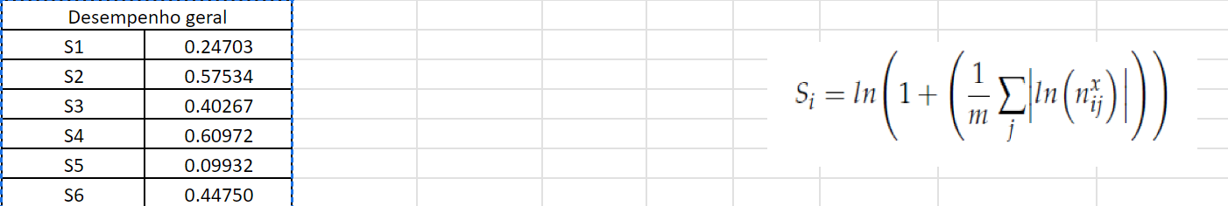

Traduzindo imagem da fórmula que deve ser aplicada segundo o presente artigo para o excel, teríamos:

**=LN(1+(1/6*(ABS(LN(D15))+ABS(LN(E15))+ABS(LN(F15))+ABS(LN(G15)))))**

Concluída a **matriz de desempenho geral**, que foi baseado no presente artigo, que por sua vez deixa bem explícito a necessidade de identificar os efeitos diretos e indiretos que os critérios terão sobre outros critérios, portanto, dessa forma, baseado na planilha usada como modelo foi criada a matriz de desempenho excluindo cada critério, como pode ser vista abaixo:

**Figura 12 - Matriz de desempenho excluindo cada critério;Planilha Excel baseado no método MAIRCA; referente à Matriz de desempenho geral fonte: Elaborado pelo autor**

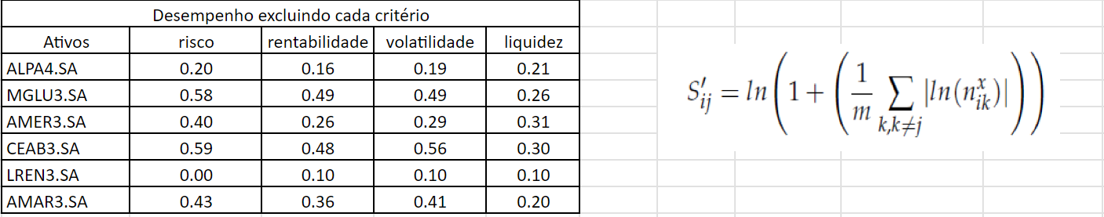

Traduzindo a imagem da fórmula que foi retirada do presente artigo para o excel, temos: **=LN(1+(1/6*(ABS(LN(E15))+ABS(LN(F15))+ABS(LN(G15)))))**

Após criada a matriz de exclusão de critérios, foi possível criar a matriz que mede o efeito de remoção de cada critério, para que finalmente, seja possível criar a matriz que identifica os pesos de cada critério: abaixo, pode - se observar a matriz criada.

**Figura 13 - Matriz de Efeito de Remoção excluindo cada critério;Planilha Excel baseado no método MAIRCA; fonte: Elaborado pelo autor**

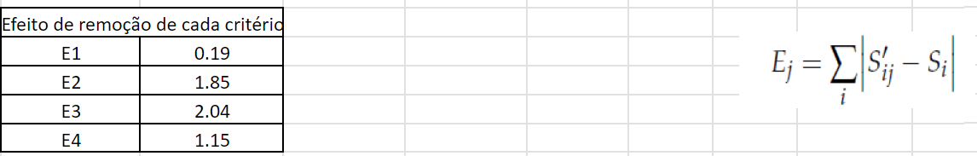

Traduzindo a fórmula retirada do presente artigo para o excel, temos:=**ABS(D34-D24)+ABS(D35-D25)+ABS(D36-D26)+ABS(D37-D27)+ABS(D38-D28)++ABS(D39-D29)**

Uma vez obtida a matriz que corresponde ao efeito de remoção de cada critério, pode ser calculado os pesos que cada critério representa na análise, conforme verifica-se abaixo:

**Figura 14 - Matriz de pesos cada critério;Planilha Excel baseado no método MAIRCA fonte: Elaborado pelo autor(2023)**

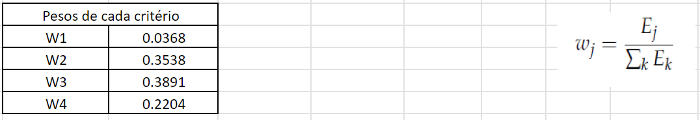

Para calcular os pesos de cada critério, basta fazer referência à fórmula retirada do presente artigo, que traduzindo para o excel, temos: =**D43/SUM(D$43:D$46).** Após calculado os pesos de cada critério, pode ser definida a matriz de decisão teórica, onde deve ser calculado, referenciando o peso de cada critério / PAi, traduzindo para o excel, temos: =(N3*N7), onde N3 é o peso e o N7, corresponde ao PAi.

**Passo 4 - Determinar a matriz de decisão Real (Tr)**

O cálculo da matriz de decisão real (Tr), é feito multiplicando a matriz de elementos de avaliação teórica e o elementos da matriz inicial, conforme pode ser observado abaixo:

**Figura 15 - Matriz de decisão Real(Tr);Planilha Excel baseado no método MAIRCA fonte: Elaborado pelo autor**

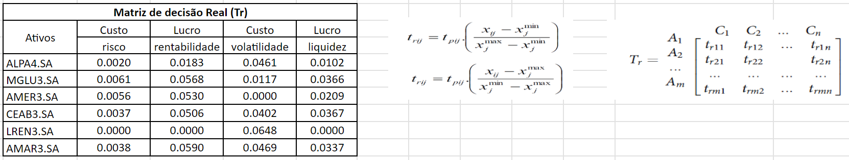

Nota - no cálculo da matriz TR, quando a um determinado critério, for > 0 então deve ser usada a fórmula:=**$D$16*(D5-MAX($D$5:$D$10)) / (MIN($D$5:$D$10)-MAX($D$5:$D$10)),** caso um determinado critério, for < 0, então deverá ser usada a fórmula: =**$E$16*(E5-MIN($E$5:$E$10)) / (MAX($E$5:$E$10)-MIN($E$5:$E$10))**

**Passo 5 - Determinar a matriz de decisão do Gap (G)**

Para se obter a matriz Gap, basta calcular os critérios da matriz de decisão teórica subtraindo do critério correspondente da matriz de decisão real(Tr), conforme observa - se abaixo:

**Passo 6 - Ranqueamento das alternativas.**

Após a geração da matriz Gap, então passa a ser possível a geração do ranking da análise e obter a melhor opção de ativo para a análise. Para que possa gerado esse ranking, basta somar todos os critérios da matriz Gap, linha a linha, o maior valor, será melhor opção. Abaixo pode - se observar as a matriz ranking:

**Figura 16 - Matriz de Ranking das Alternativas;Planilha Excel baseado no método MAIRCA fonte: Elaborado pelo autor**

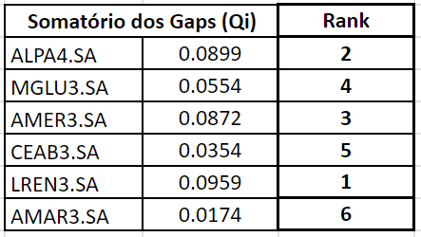

**Análises e Gráficos**

A linguagem R como já foi dito nesse TCC, caracteriza - se por ter uma grande capacidade de gerar gráficos e manipular dados. Abaixo temos alguns gráficos, que demonstram o desempenho de uma ação e para o investidor, uma visão ampla do comportamento do **ativo/ação**, no período selecionado. Esse tipo de análise, contribui no processo de tomada de decisão.

Foi interessante, nesse caso, onde no através dessa está sendo pesquisado o método **multi-critério MAIRCA**, que tem por finalidade, gerar um ranking das melhores opções de ativos, que é o objeto de estudo desse TCC, portanto, foi interessante, produzir uma evidência que comprova o resultado gerado pelo método **MAIRCA**.

Nesse caso, foram criados os gráficos de todos os ativos pertencentes à carteira que foi usada para criar esse estudo do modelo **MAIRCA** que nesse caso foi a carteira relacionada ao segmento de varejo.

**Figura 17 - Gráfico de desempenho da ação: ALPA4.SA; fonte: R Studio; Elaborado pelo autor**

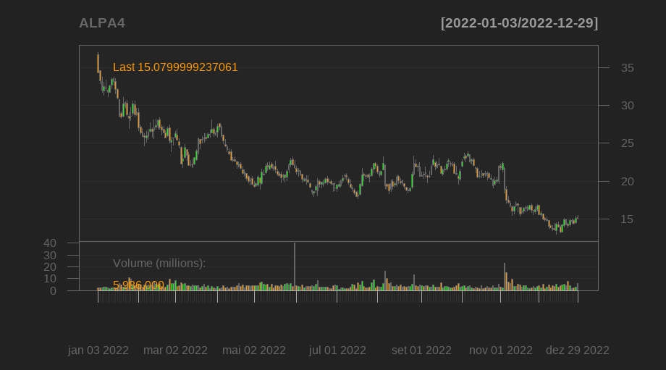

**Figura 18 - Gráfico de desempenho da ação: ALPA4.SA; fonte: R Studio; Elaborado pelo autor**

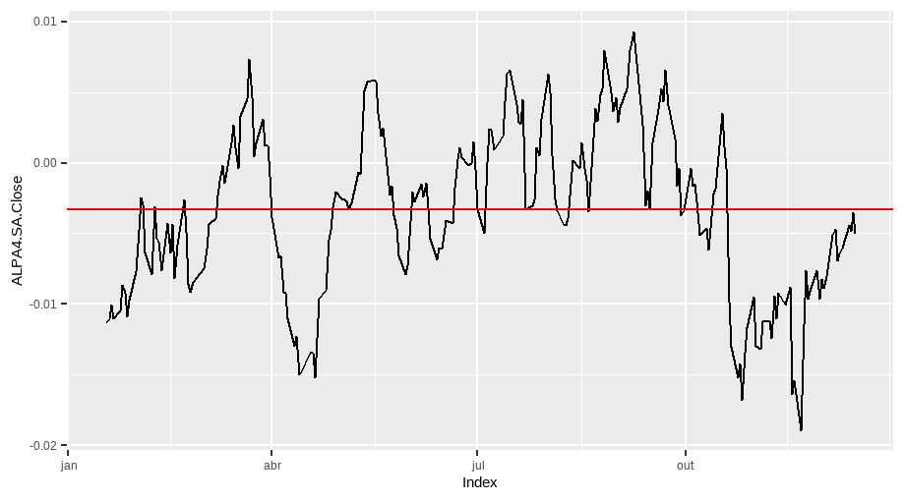

**Figura 19 - Gráfico de desempenho da ação: ALPA4.SA; fonte: R Studio; Elaborado pelo autor**

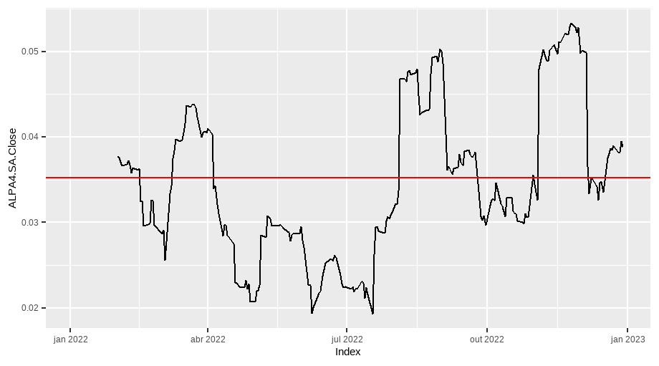

**Figura 20 - Gráfico de desempenho da ação: MGLU3.SA; fonte: R Studio; Elaborado pelo autor**

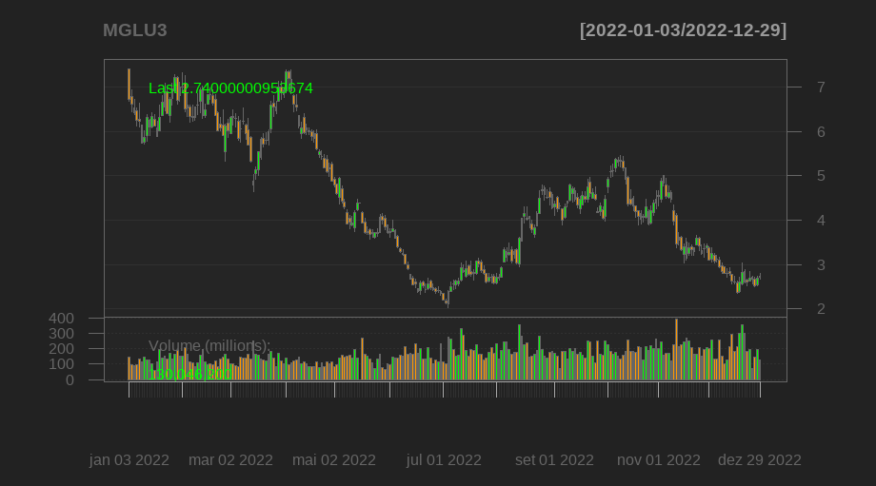

**Figura 21 - Gráfico de desempenho da ação: MGLU3.SA; fonte: R Studio; Elaborado pelo autor**

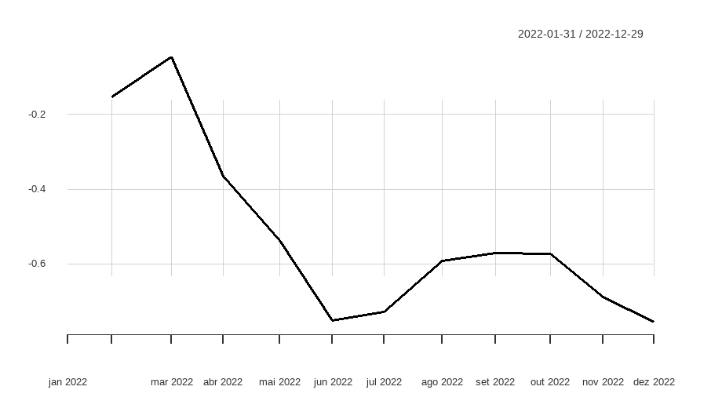

**Figura 22 - Gráfico de desempenho da ação: MGLU3.SA; fonte: R Studio; Elaborado pelo autor**

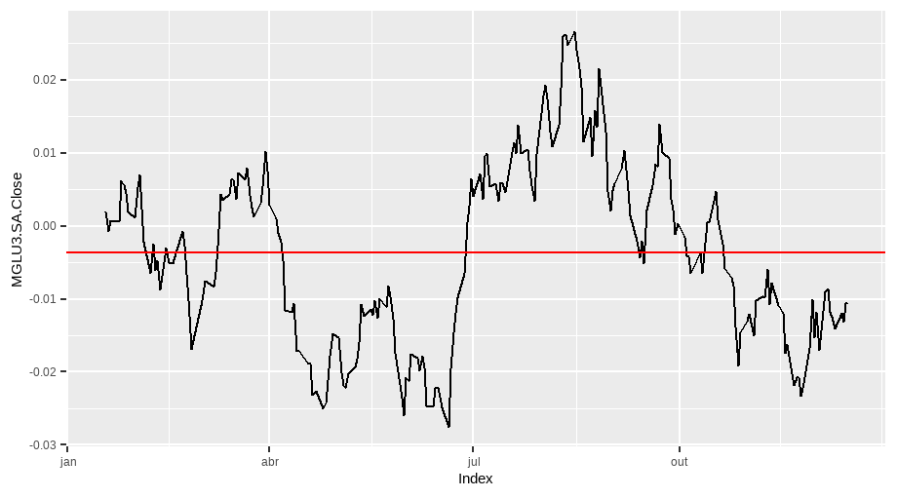

**Figura 23 - Gráfico de desempenho da ação: MGLU3.SA; fonte: R Studio; Elaborado pelo autor**

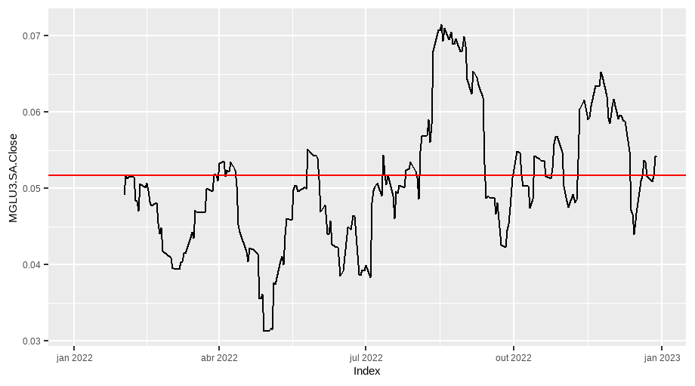

**Figura 24 - Gráfico de desempenho da ação: AMER3.SA; fonte: R Studio; Elaborado pelo autor**

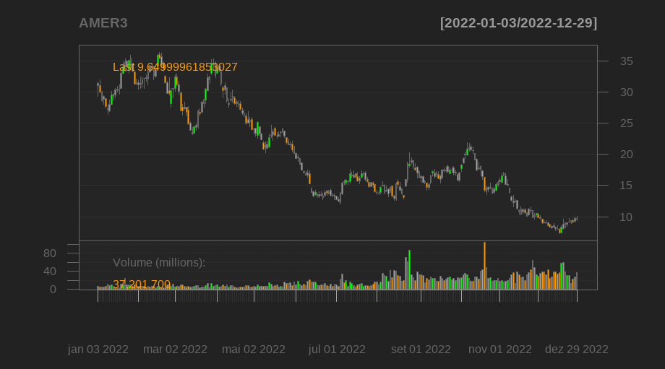

**Figura 25 - Gráfico de desempenho da ação: AMER3.SA; fonte: R Studio; Elaborado pelo autor**

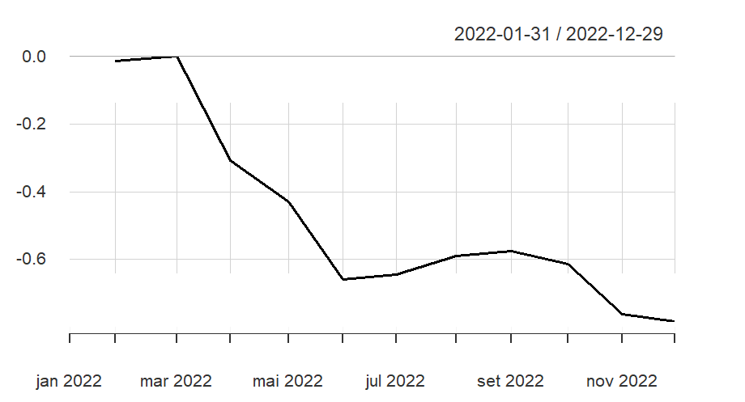

**Figura 26 - Gráfico de desempenho da ação: AMER3.SA; fonte: R Studio; Elaborado pelo autor**

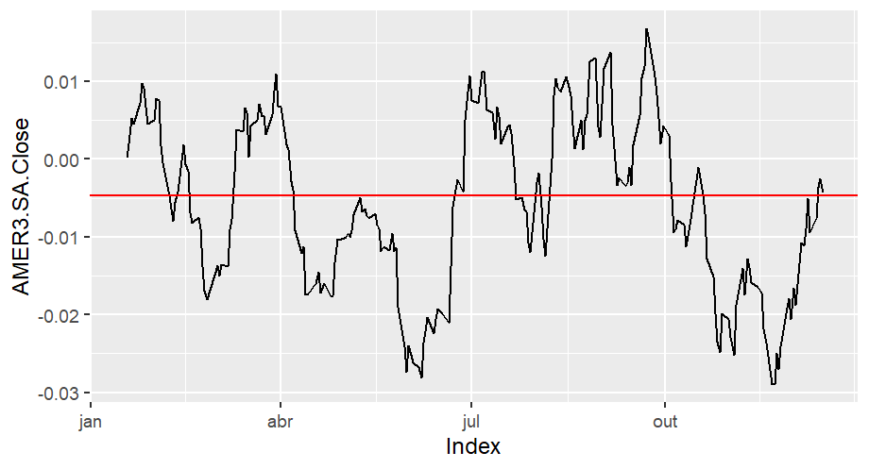

**Figura 27 - Gráfico de desempenho da ação: AMER3.SA; fonte: R Studio; Elaborado pelo autor**

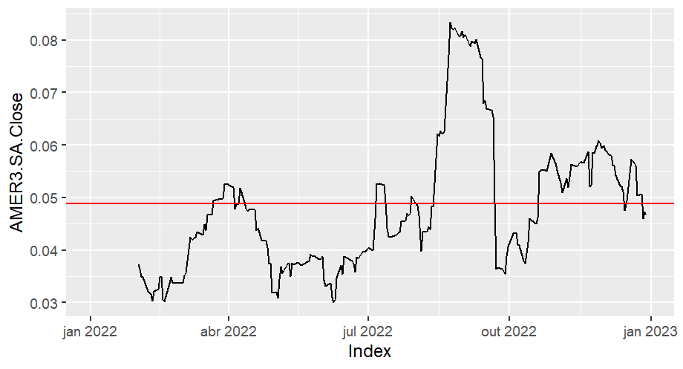

**Figura 28 - Gráfico de desempenho da ação: CEAB3.SA; fonte: R Studio; Elaborado pelo autor**

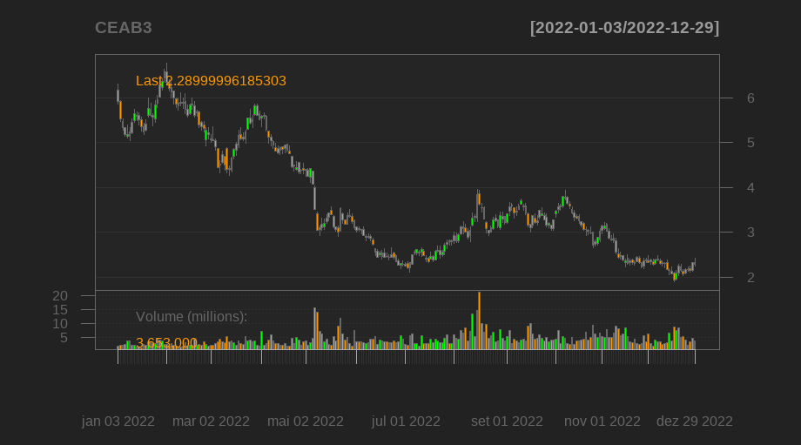

**Figura 29 - Gráfico de desempenho da ação: CEAB3.SA; fonte: R Studio; Elaborado pelo autor**

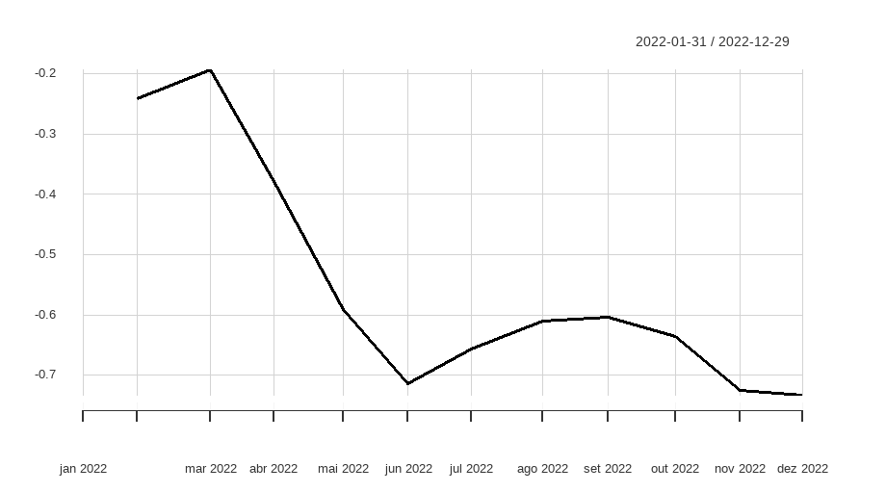

**Figura 30 - Gráfico de desempenho da ação: CEAB3.SA; fonte: R Studio; Elaborado pelo autor**

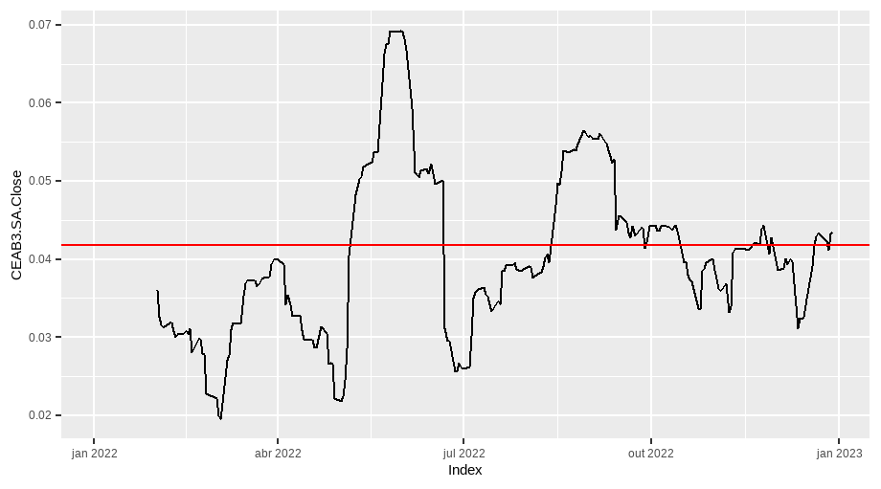

**Figura 31 - Gráfico de desempenho da ação: LREN3.SA; fonte: R Studio; Elaborado pelo autor**

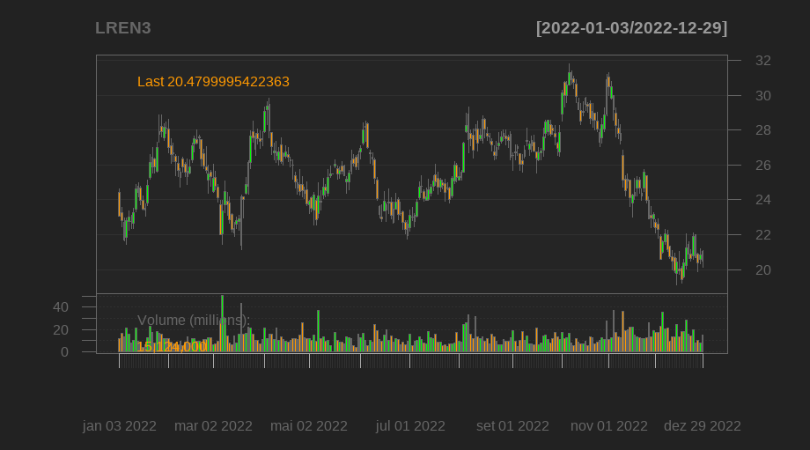

**Figura 32 - Gráfico de desempenho da ação: LREN3.SA; fonte: R Studio; Elaborado pelo autor**

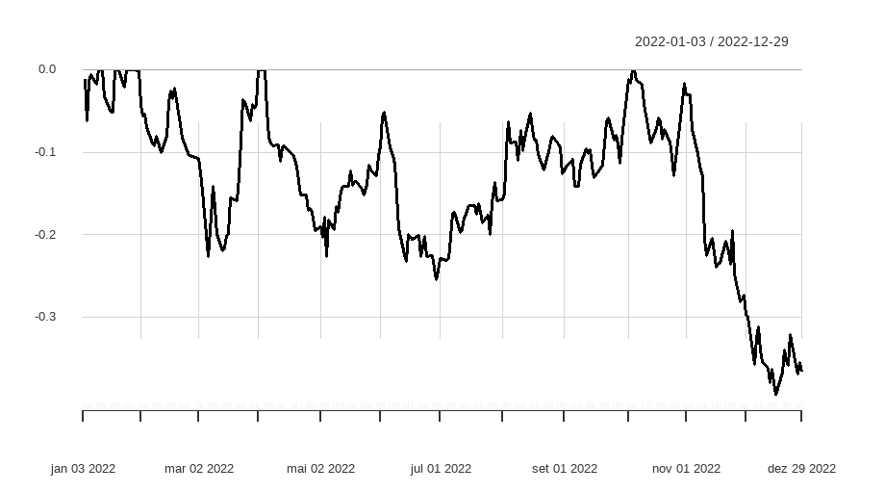

**Figura 33 - Gráfico de desempenho da ação: AMAR3.SA; fonte: R Studio; Elaborado pelo autor**

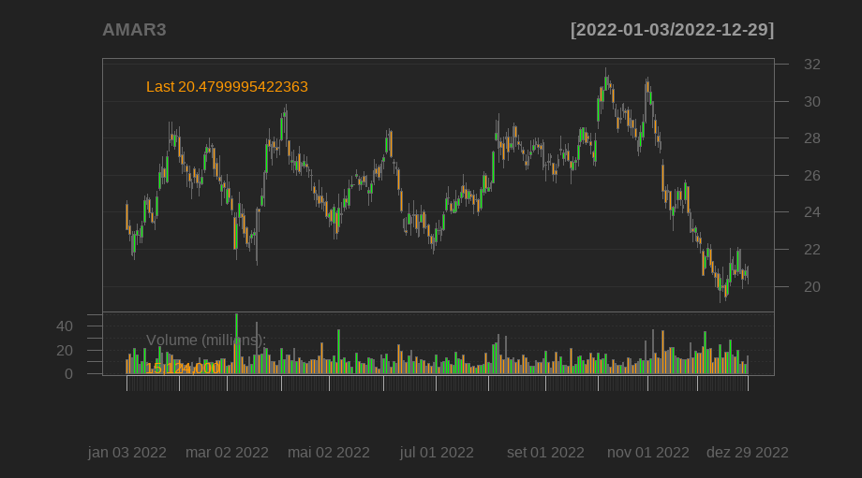

**Figura 34 - Gráfico de desempenho da ação: AMAR3.SA; fonte: R Studio; Elaborado pelo autor**

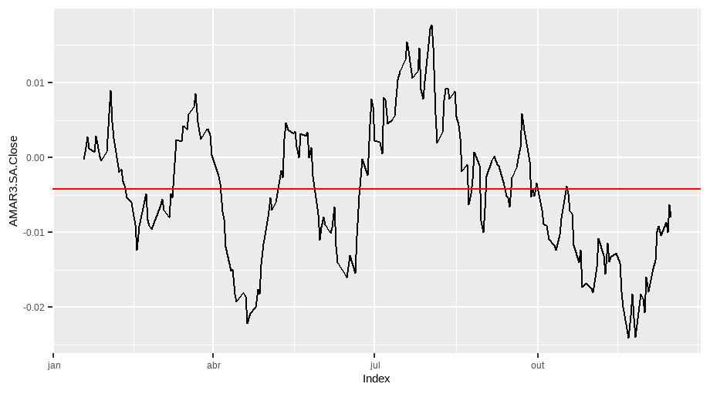

**Figura 35 - Gráfico de desempenho da ação: AMAR3.SA; fonte: R Studio; Elaborado pelo autor**

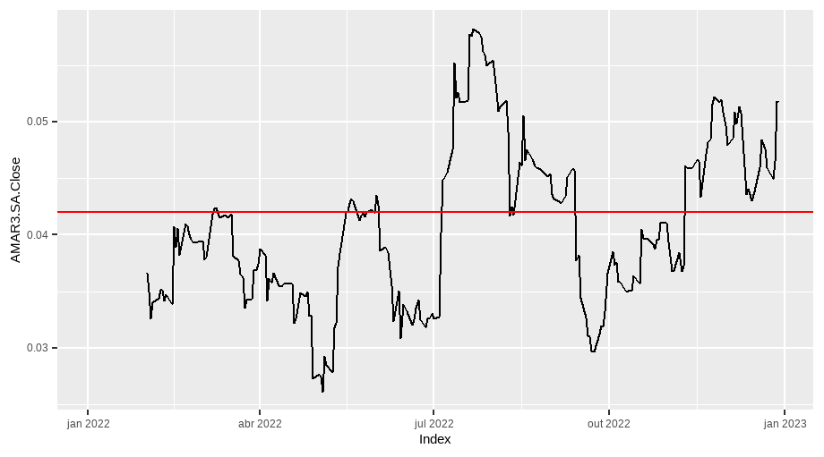

**Resultados e Discussão**

Do ponto de vista das tecnologias que envolvem a **Ciência de Dados** das quais foram destacadas nesse **TCC** foi importante destacar seus detalhes positivos, como seguem:

A **linguagem R** e suas características com relação à manipulação de dados, a questão da sua capacidade com relação aos cálculos estatísticos entre outros, a sua facilidade na manipulação, geração, exportação e importação de dados e a sua velocidade e a disponibilidade de diversos tipos de gráficos. Essas características fazem da **linguagem R**, uma tecnologia muito robusta, simples de usar e intuitiva.

A conectividade, acessibilidade que envolve a **Bovespa** que faz uso das tecnologias de **API**, onde foi observado através dos recursos que estão disponíveis nas ferramentas de mercado, como a planilha da **google** e a sua função **googlefinance**, o **yf da yahoo**, **getsymbols**, disponíveis na **linguagem R** e também entre outras linguagens que tem como fim o desenvolvimento de **análise de dados**, financeiros e o consumo de **API´S** externas e entre as ferramentas como **python**, **java**, e além de provavelmente existir soluções desse tipo nas nuvens, tais como **AWS, Google**, entre outras, ferramentas. Essas ferramentas que tem por debaixo dos panos nada mais que rotas de acesso do tipo **GET** que permitem a disponibilidade das informações desejadas referentes às cotações dos ativos disponíveis na bolsa, seja na **Bovespa,** como no **Dow Jones**, na **Nasdaq**, na bolsa da China, do Japão, entre outras, tornando disponíveis o acesso às informações referente aos ativos a qualquer período.

Toda essa flexibilidade permite uma tomada de decisão rápida, mais precisa e mais confiável, minimizando erros.

Outra técnica que foi usada nessa pesquisa, onde, pode – se dizer que foi a espinha dorsal dessa pesquisa, corresponde aos métodos **multi-critérios**. Esses métodos fazem parte do ramo da matemática chamado **Pesquisa operacional (PO)** e também da **Estatística**, como por exemplo à questão do desvio padrão, conceito de peso estatístico. São essas às ciências percursoras do desenvolvimento dessas técnicas de análise.

Existem vários tipos de sistemas dessa família denominada **multi-critérios** e nesse caso, temos o clássico sistema denominado **AHP**, criado nos anos setenta e depois, já nos anos 2000,onde, houve à sua evolução, sendo criada uma nova versão, denominada **AHP-Gaussiano**, pois ele passou deixar de ter suas tabelas fixas para o sistema de geração de pesos, através do método de desvio padrão, por isso, levou o nome de **Gaussiano**, em homenagem a **Gaus** que criou o método estatístico denominado **Desvio Padrão**.

Também nos anos 2000, temos a criação que ocorreu na **Universidade de defesa de Belgrado** a criação do método **MAIRCA**, que possui semelhanças com o **AHP** e ambos A dinâmica que está por trás desse **script R**, é exatamente para permitir esse trânsito de informações, ou seja, uma vez que os dados são obtidos da **bovespa** através das **funções do R** como o **yf** e/ou o **getSymbols**, esses são tratadas, processadas e podendo ser integradas a bancos de dados através do sistema de transferência de informações padrão **CSV** por exemplo..

No caso desse Script, a sua incumbência, foi em obter os dados da Bovespa, dentro do período do ano de 2022, processar os indicadores que serão os critérios do modelo **MAIRCA** e criar a matriz de decisão, que por sua vez, será exportado para um arquivo do tipo xlsx - padrão excel e num próximo passo, basta incluir na planilha do **MAIRCA**, ajustar as colunas, formatações, etc e criar novo ranking.

**Cálculo dos índices de retorno**

Para que esses índices puderam ser criados, deveu – se antes criar os índices de retorno, pois através deles, cria - se as condições necessárias para se obter o método de desempenho de cada ativo, pertencentes à carteira de investimentos dessa pesquisa. Na sequência seguiu - se a maneira que esses índices foram calculados.

**Cálculo dos critérios Rentabilidade, Volatilidade e Liquidez**

Nesse script, observa – se o uso do método de Variância denominado: **sGARCH** e sua distribuição tida como norm. O conceito **sGARCH**, que significa “**Generalized** **Autoregressive Conditional Heterokedasticity”,** tem como base a estatística, fazendo do uso da análise de séries temporais financeiras, para tanto, esse modelo considera a presença da **heterosedasticidade** condicional, ou seja, mede as variações da volatilidade ao longo do tempo.

Portanto, o método **MAIRCA**, demonstrou ser eficaz para esse tipo de análise, sendo processamento rápido, prático.

**Conclusão(ões) ou Considerações Finais**

**Nessa pesquisa, foi muito relevante vislumbrar o poder das API´S, no mundo atual, conectado, integrado e instantâneo. Como foi dito nessa pesquisa, a ciência de dados não existiria sem a estatística, pesquisa operacional, conceito de banco de dados e também o conceito de API´S. Pois através dessa tecnologia, é possível obter em tempo real informações, e a sua obtenção, essas por sua vez são manipuladas, estudadas e geradas novas informações que darão subsídios se tomar uma decisão, seja em qualquer área do conhecimento.**

**Portanto fazer ciências de dados em sua essência é tratar a informação, para vislumbrar tendências, comportamentos e tomar decisões. E aliado à tecnologia, como por exemplo as API´S, torna isso possível.**

**Agradecimentos**

**Agradeço a Deus, aos meus filhos: João Victor da Silva Bolzan, Pedro Henrique Bolzan, ao meu primo: Luciano Rodrigues Nunes e a minha prima Silmara Bolzan Cieto Pois através dessas pessoas, pude construir a minha calma para despertar a minha sabedoria. Que Deus seja louvado**

**Anexos(Repositórios)**

**Projeto R -** [**https://github.com/WanderleiBolzan/Projeto_R_Tcc**](https://github.com/WanderleiBolzan/Projeto_R_Tcc)

**TCC -** [**https://github.com/WanderleiBolzan/Tcc**](https://github.com/WanderleiBolzan/Tcc)

**Referências Bibliográficas**

Introdução a Pesquisa Operacional: do autor: Hillier, F. S.; Lieberman, G. J. 2013

Modelagem de dados de dados de: Luiz Paulo Favero

Análise de Riscos de: LIMA, Fabiano Guasti. 2. ed. São Paulo: Atlas, 2018.

Leitura e estudo dos tutoriais: Hanck, C.; Martin, A.; Gerber, A.; Schmelzer, M. 2021. Introduction to Econometrics with R. Link • Oswald, F.; Viers, V.; Robin, J.M.; Villedieu, P.; Kenedi, G. 2020. Introduction to Econometrics with R. Link • Fávero, L.P. 2019. Machine Learning e modelos supervisionados: o uso correto do GLM na tomada de decisão. It Forum. Link

Análise de Séries Temporais em R: Curso Introdutório - Anna Carolina Barros; Daiane Marcolino de Mat

Fonte de Pesquisa sobre o Acordo de Basileia:- Recomenda-se o acesso ao site do BACEN para atualização dessas e de outras resoluções sobre gestão de riscos.5

Leitura do Slide visto na aula, Objetivo, criar o primeiro modelo AHP de análise de Riscos de Investimentos em no Mercado de Capitais

Link Ref ao material complementar:https://marcosdossantos.shinyapps.io/gaussian_ahp/

Link live: Amanda Simões – ITA

Link sobre pesquisa em finanças recomendado pelo Sr. Marcos Santos: https://www.researchgate.net/publication/350034054_FINANCAS_EM_PERIODOS_DE_CRISE_APLICACAO_DO_METODO_SAPEVO-M_PARA_COMPOSICAO_DE_PORTFOLIOS_DE_INVESTIMENTOS

An integrated approach for fuzzy failure modes and effects analysis

using fuzzy AHP and fuzzy MAIRCA Soumava Borala,b, Ian Howardb,⁎, Sanjay K. Chaturvedia, Kristoffer McKeeb,V.N.A. Naikana

Base: Scopus

The role of Fintech e-payment on APEC economic development Base Scopus

Modeling and optimization in turning of PA66‑GF30% and PA66 using multi‑criteria decision‑making (PSI, MABAC, and MAIRCA) methods: a comparative study

Sabrina Haoues1 · Mohamed Athmane Yallese1 · Salim Belhadi1 · Salim Chihaoui1 · Alper Uysal2 Received: 15 August 2022 / Accepted: 22 November 2022 © The Author(s), under exclusive licence to Springer-Verlag London Ltd., part of Springer Nature 2022.

Base Scopus

MultiAtributive Ideal-Real Comparative Analysis (MAIRCA) Capitão-Tenente Arthur Pinheiro de Araújo Costa Mestrando em Sistemas em Computação -IME Grupo de Pesquisa IME –UFF –USP

The Combination of Expert Judgment and GIS-MAIRCA Analysis for the Selection of Sites for Ammunition Depots

Ljubomir Gigovi´c 1, Dragan Pamuˇcar 2, Zoran Baji´c 3,* and Mili´c Mili´cevi´c

Base Scopus

An Analysis on Turkey's Merger and Acquisition Activities: MAIRCA Method Türkiye’nin

Birleşme ve Satınalma Faaliyetleri Üzerine Bir Analiz: MAIRCA Yöntemi Esra Aksoy1

New hybrid multi-criteria decision-making DEMATEL-MAIRCA model: sustainable

selection of a location for the development of multimodal logistics centre Dragan S.

Pamucar, Snezana Pejcic Tarle & Tanja Parezanovic

Base Scopus

Novel approach to group multi-criteria decision making based on interval rough numbers:

Hybrid DEMATEL-ANP-MAIRCA model Dragan Pamu ˇcar a , ∗, Milan Mihajlovi ´, Radojko

Obradovi , Predrag Atanaskovi

Base Scopus